



**Прежде чем приступить к работе над ошибками –**

**внимательно прочитай задание,**

**в котором были допущены ошибки!**

1. 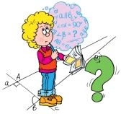**Сложение и вычитание в пределах 10:**- запиши пример верно;  
   - повтори таблицу сложения и вычитания в пределах 10;  
   - реши пример по образцу:

**Образец:** 3 + 5 = 8       10 – 4 = 6   
 5 + 3 = 8      10 – 6 = 4   
 8 – 5 = 3      4 + 6 = 10  
 8 – 3 = 5      6 + 4 = 10

1. **Сложение и вычитание в пределах 20:**- запиши пример верно;  
   - повтори таблицу сложения и вычитания в пределах 20;  
   - реши пример по образцу:  
    **Образец:** 8 + 7 = 8 + (2 + 5) = (8 + 2) + 5 = 10 + 5 = 15  
    16 – 9 = 16 – (6 + 3) = (16 – 6) – 3 = 10 – 3 = 7
2. **Сложение и вычитание многозначных чисел:**- повтори таблицу разрядов и классов;  
   - запиши пример правильно (разряд под разрядом);  
   - реши пример правильно;  
   - проверь сложение вычитанием или вычитание сложением.

**Образец**:  234          **Проверка:** 487

                + 253                          -253

                   487                            234

**3. Ошибки в задаче:**

*а) в краткой записи:*

- снова прочитай задачу, выполни краткую запись верно.

*б) в решении:*

- - прочитай задачу и представь себе, о чём говорится в задаче**;**  
-запиши задачу кратко, можно выполнить рисунок или чертеж**;**  
-поясни, что показывает каждое число, повтори вопрос задачи;

- подумай, можно ли сразу ответить на вопрос задачи. Если нет, то почему?

- что нужно узнать сначала, что потом?

- составь план решения;

-реши по действиям с пояснениями;  
- проверь решение;

- запиши ответ задачи.

**4. Нахождение периметра или площади фигуры:**

- начерти фигуру;

- напиши формулу нахождения периметра или площади;

- произведи вычисления.

|  |  |
| --- | --- |
| **Образец:**  Р- ?                 или    S-?  Р= (a+b)*2     S=a*b  Р = (3+2)*2 S=3*2  Р=10(см) S=6(см2) |  |

**5. Ошибки в задаче с отрезками:**

- внимательно прочитай задание и снова выполни решение.

**Образец:**

5 + 3 = 8 (см)

Ответ: 8 см равен второй отрезок.

**6. Ошибки в сравнении числовых выражений**:

- выпиши выражения,

-посчитай результат решения,

-запиши и поставь знак сравнения:

**Образец**: 5 + 10 › 12 – 9

15 › 3

(*будь внимателен, не во всех выражениях нужно доказывать своё решение, например: 5 + 3 = 3 + 5)*

**7. Ошибки в сравнении именованных чисел:**

- выпиши выражения,

-докажи своё решение,

-запиши и поставь знак сравнения:

**Образец:** 2 дм 5 см ‹ 29 см

25 см ‹ 29 см

**8. Ошибки в уравнении**:

- перепиши и реши правильно,

-обязательно сделай проверку .

* **Как найти неизвестное слагаемое?**

Чтобы найти неизвестное слагаемое, нужно из значения суммы вычесть известное слагаемое.

х+4=12 или 4+х=12

х=12-4 х=12-4

х=8 х=8____

8+4=12 4+8=12

12=12 12=12

* **Как найти неизвестное уменьшаемое?**

Чтобы найти неизвестное уменьшаемое, надо к значению разности прибавить вычитаемое. х-7=3

х=3+7

х=10

10-7=3

3=3

* **Как найти неизвестное вычитаемое?**

Чтобы найти неизвестное вычитаемое, надо из уменьшаемого вычесть значение разности. 8-х =5

х=8-5

х=3

8-3=5

5=5

* **Как найти неизвестный множитель?**

Чтобы найти неизвестный множитель, надо значение произведения разделить на известный множитель.

х·3=6 4·х=8

х=6:3 х=8:4

х=2 х=2

2·3=6 4·2=8

6=6 8=8

* **Как найти неизвестное делимое?**

Чтобы найти неизвестное делимое, надо значение частного

умножить на делитель.

**Образец:** х:5=3

х=3·5

х=15

15:5=3

3=3

* **Как найти неизвестный делитель?**

Чтобы найти неизвестный делитель, надо делимое разделить

на значение частного.

**Образец:** 6:х=2

х =6:2

х=3

6:3=2

2=2

**9. Таблица умножения и деления:**- повтори таблицу умножения;  
- запиши пример и реши его верно;  
- запиши все случаи умножения и деления с этими числами;

**Образец:** 18 : 3 = 6

18 : 6 = 3   
 6 * 3 = 18  
 3 * 6 = 18

**10. Внетабличное умножение и деление:**- запиши пример;  
- разложи одно из чисел на сумму удобных или разрядных слагаемых;  
- реши пример с объяснением;

**Образец:** 84 : 6 = (60 + 24) : 6 = 60 : 6 + 24 : 6 = 10 + 4 = 14

**Проверка**: 14 * 6 = (10 + 4) * 6 = 10 * 6 + 4 * 6 = 60 + 24 = 84

**Образец:** 16 * 5 = (10 + 6) * 5 = 10 * 5 + 6 * 5 = 50 + 30 = 80  
**Проверка:** 80 : 5 = ( 50 + 30) : 5 = 50 : 5 + 30 : 5 = 10 + 6 = 16

  
**11. Деление вида 96 : 16.** - вспомни правило подбора частного;  
- запиши пример и реши его верно;  
- проверь умножением.

**Образец:** 96 : 16 = 6 **Проверка:** 16 * 6 = (10 + 6) * 6 = 10 * 6 + 6 * 6 = 60 + 36 = 96

**12. Внетабличное умножение и деление многозначных чисел:**- запиши пример верно;  
- вспомни правило умножения или деления в столбик;  
- реши пример;  
- проверь умножение делением или деление умножением.

Образец:

425 Проверка: _315775‌│425

743 2975 743

1275 _1827

+ 1700 1700

2975 _1275

315775 1275

0

**13. Ошибки на порядок действий в выражениях со скобками и без скобок:**-запиши выражение верно;  
- вспомни порядок выполнения действий в выражениях со скобками или без скобок;  
- выполни действия по порядку: действие в скобках, умножение и (или) деление, а потом сложение и (или) вычитание;  
- запиши ответ.

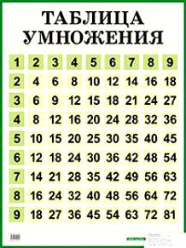

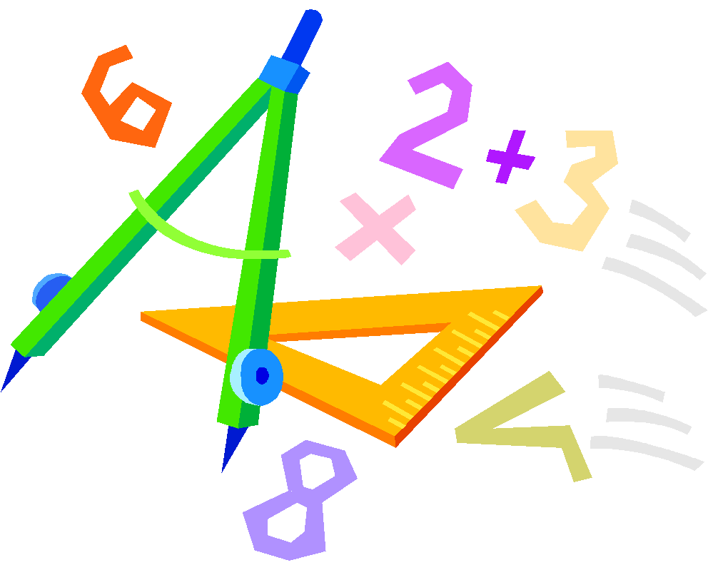**ЗАПОМНИ !**

**Увеличить число на + (прибавить)**

**34 + 20 = 54**

**Увеличить число в (умножить)**

**4 3 = 12**

**Уменьшить число на – (вычесть)**

**34 – 20 = 14**

**Уменьшить число в : (разделить)**

**12 : 4 = 3**

**ПЕРИМЕТР**

**Периметр – это сумма длин всех сторон геометрической фигуры.**

а а

**Р = а+в+а+в=(а+в)∙2**

**Р =а+а+а+а=а∙4**

в а

**Р=а+в+с+е+м**

**Р=а+в+с**

а в

в

а

м с

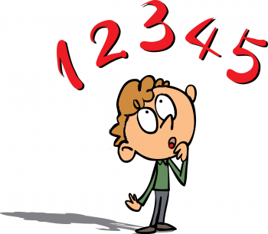 с

е

**ПЛОЩАДЬ ФИГУРЫ**

**Площадь – это внутренняя часть фигуры.**

а – сторона квадрата

а – ширина прямоугольника

в – длина прямоугольника

**S = а ∙ а**

**S = а ∙ в**

У квадрата 4 стороны, равные между собой. Чтобы найти сторону квадрата, нужно Ρ разделить на 4.

а =Ρ : 4

Чтобы найти сторону прямоугольника, нужно Ρ разделить на 2 и вычесть другую сторону.

а = Ρ : 2 – b

b = Ρ : 2 – a

Чтобы найти одну из сторон прямоугольника, нужно площадь прямоугольника разделить на известную сторону.

а = S : b

в = S : a

**ЕДИНИЦЫ ИЗМЕРЕНИЯ ПЛОЩАДИ**

**1 КВ. МЕТР – 1 М2 = 10 000 СМ 2 = 100 ДМ2**

**1 КВ. ДЕЦИМЕТР – 1 ДМ2 = 100 СМ2 =**

**= 10 000 ММ2**

**1 КВ. САНТИМЕТР – 1 СМ2 = 100 ММ2**

**1 А = 100 М2 = 10 000 ДМ2**

**1 ГА = 100 А = 10 000 М2**

**1 КМ2 = 100 ГА = 10 000 А**

**1 ГА = 10 000 М2**

**1 КВ. КИЛОМЕТР – 1 КМ2 = 1 000 000 М2**

**1 КВ. МИЛЛИМЕТР – 1 ММ2**

**ЕДИНИЦЫ ИЗМЕРЕНИЯ ДЛИНЫ**

**1 КМ = 1000 М = 10 000 ДМ = 100 000 СМ**

**1 М = 10 ДМ = 100 СМ = 1000 ММ**

**1 ДМ = 10 СМ = 100 ММ**

**1 СМ = 10 ММ**

D:\Documents and Settings\Алексей\Local Settings\Temporary Internet Files\Content.IE5\IFUT6TKP\MC900232723[1].wmf

**ЕДИНИЦЫ ИЗМЕРЕНИЯ МАССЫ**

**1 КИЛОГРАММ = 1 КГ = 1000 Г**

**1 ТОННА = 1 Т = 1000 КГ = 10 Ц**

**1 ЦЕНТНЕР = 1 Ц = 100 КГ**

**1 ГРАММ = 1 Г = 1000 МГ**

**D:\Program Files\Microsoft Office\MEDIA\CAGCAT10\j0300840.wmf**

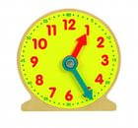**ЕДИНИЦЫ ИЗМЕРЕНИЯ ВРЕМЕНИ**

**1 минута = 60 секунд**

**1 час = 60 минут**

**1 сутки = 24 часа**

**1 месяц = 30 или 31 день**

**1 год = 365 или 366 суток = 12 месяцев**

**1 век = 100 лет**

**1 неделя = 7 суток**

**½ часа = 30 минут**

**½ суток = 12 часов**

**½ года = 6 месяцев**

**¼ года = 3 месяца (квартал)**

**РАЗРЯДЫ И КЛАССЫ**

|  |  |  |  |  |  |  |  |  |
| --- | --- | --- | --- | --- | --- | --- | --- | --- |
| **Класс миллионов** | | | **Класс тысяч** | | | **Класс единиц** | | |
| **IX разряд** | **VIII разряд** | **VII разряд** | **VI разряд** | **V разряд** | **IV разряд** | **III разряд** | **II разряд** | **I разряд** |
| **сотни**  **миллионов** | **десятки**  **миллионов** | **единицы**  **миллионов** | **сотни**  **тысяч** | **десятки**  **тысяч** | **единицы**  **тысяч** | **сотни** | **десятки** | **единицы** |
| **7** | **3** | **1** | **4** | **8** | **7** | **2** | **5** | **7** |

**В числе 731 487 257:**

**731 487 257 единиц**

**73148725 десятков**

** 7314872 сотни**

**731487 единиц тысяч**

**73148 десятков тысяч**

**7314 сотни тысяч**

**731 единиц миллионов**

**73 десятка миллионов**

**7 сотен миллионов**

